Отчет
о проведении Республиканской акции «Волшебство Новогодней поры».
На Ваше письмо от 01 декабря 2017г. № 3320-14/17 «О проведении Республиканской акции « Волшебство Новогодней поры» МКУ « Отдел образования» МР « Тарумовский район» РД представляет информацию о проведенных мероприятиях.
С 20 декабря 2017г по 30 декабря 2017г. во всех образовательных учреждениях Тарумовского района проходила Республиканская акция «Волшебство Новогодней поры» с охватом учащихся более 300человек. Акция проходила для детей, находящихся в трудной жизненной ситуации. В МКОУ «Ново-Георгиевская СОШ»,
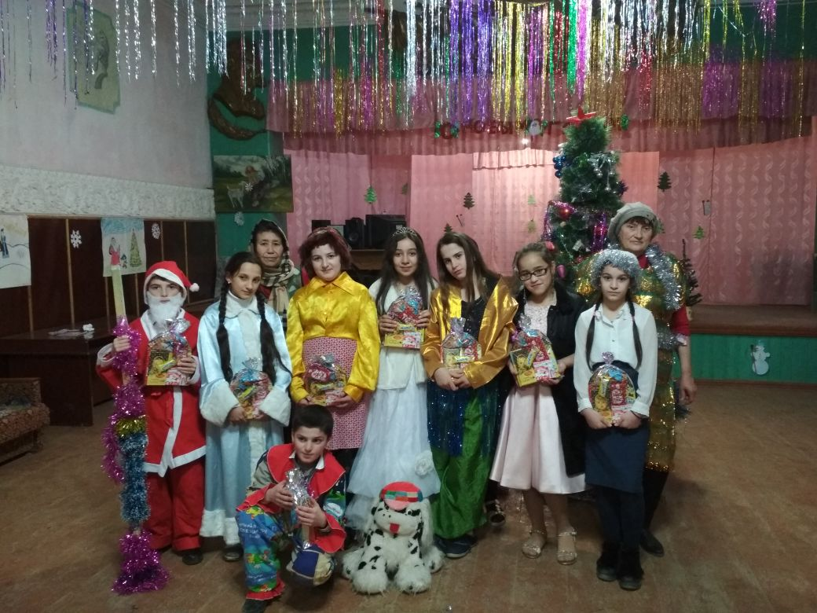
МКОУ «Калиновская СОШ», 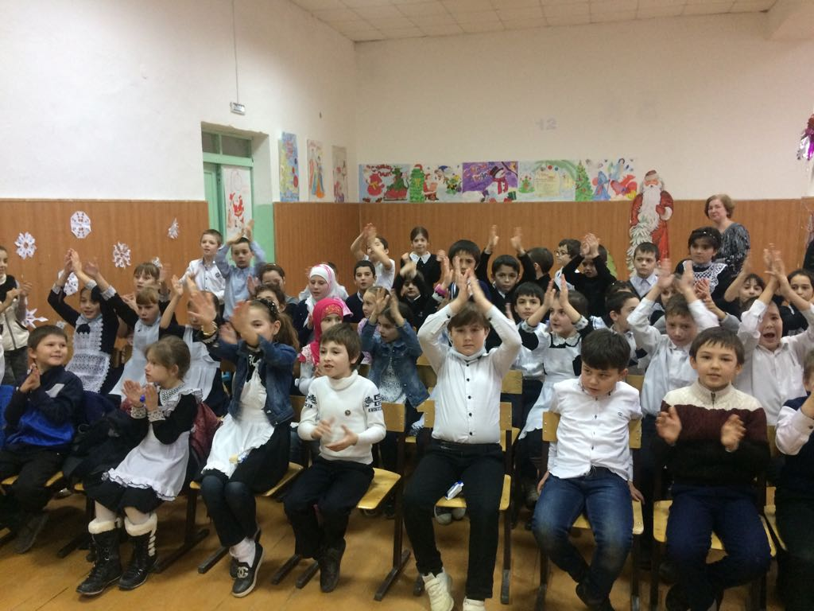

МКОУ «Рассветовкая СОШ» были созданы добровольческие отряды для оказания помощи детям.
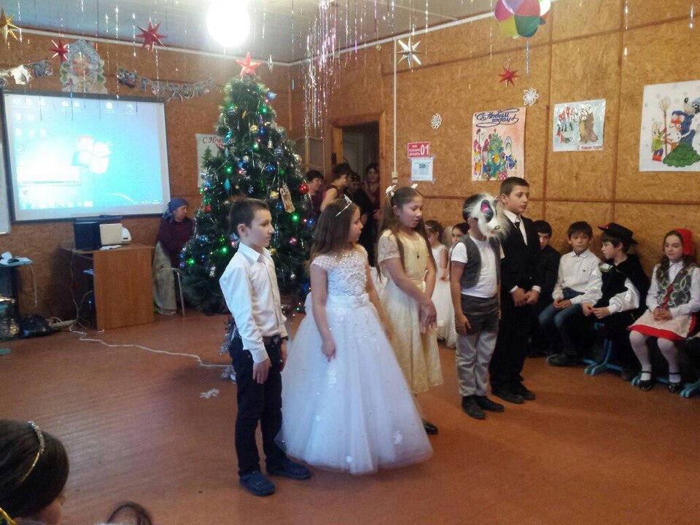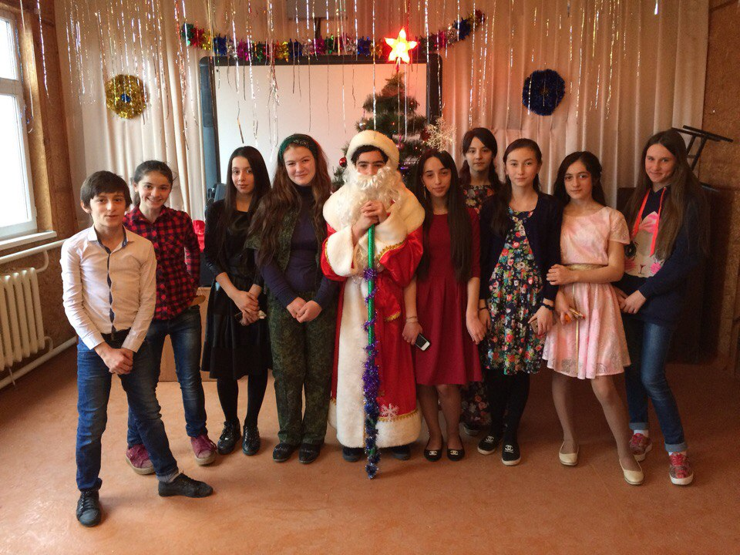

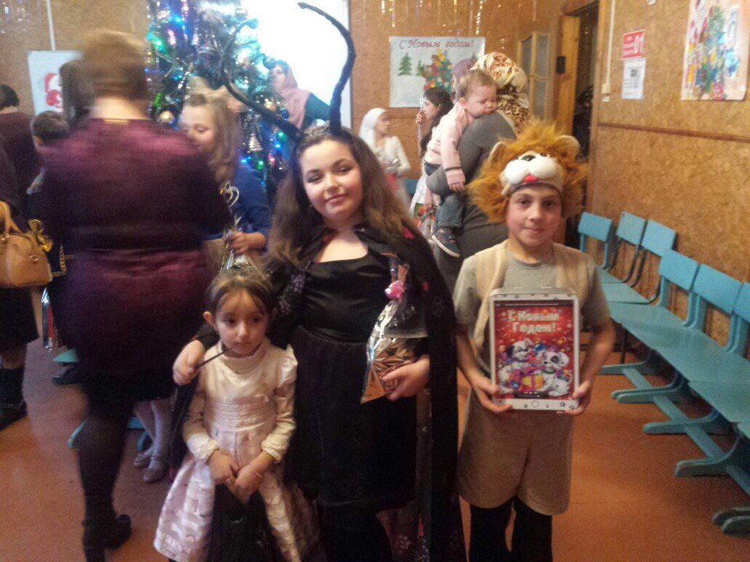

В МКОУ «Тарумовская СОШ»,
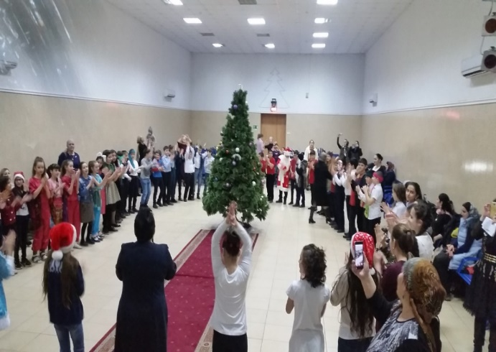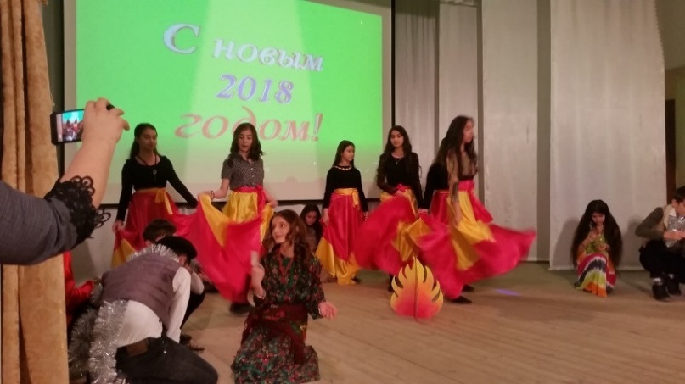
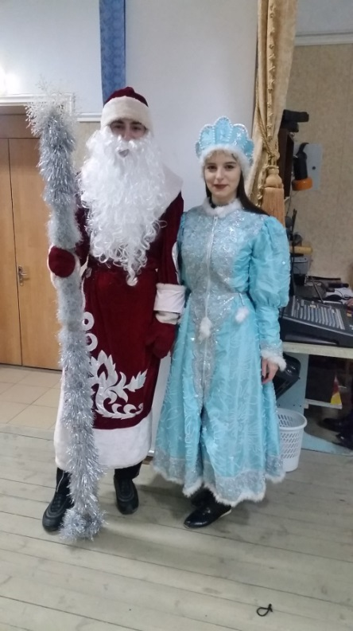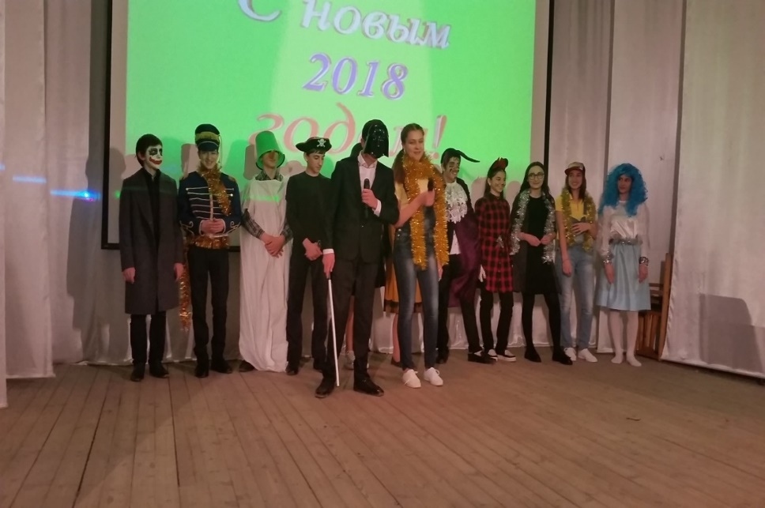
МКОУ «Новоромановская СОШ», МКОУ А-Невская СОШ»,
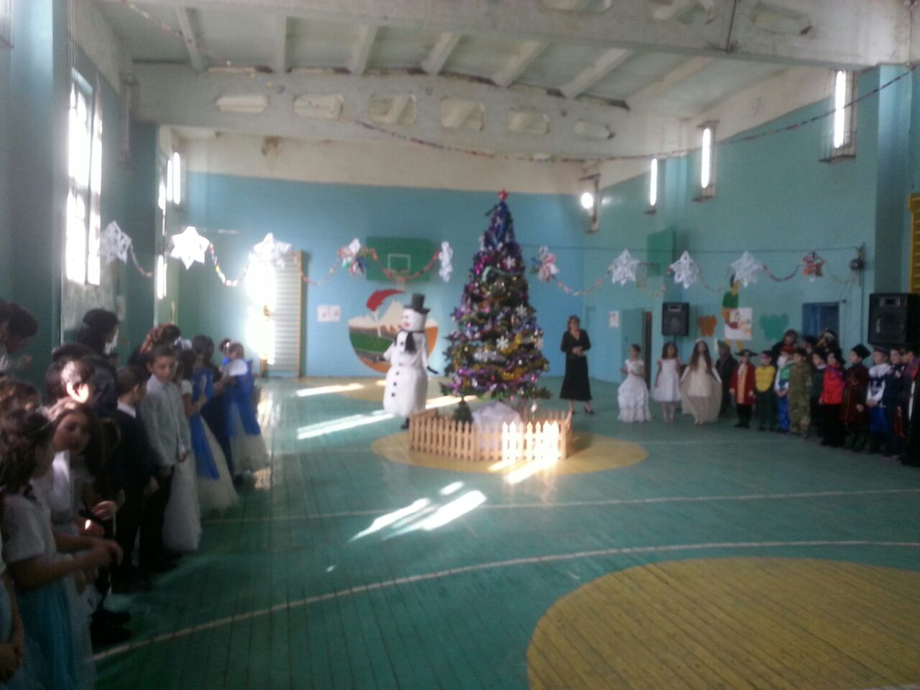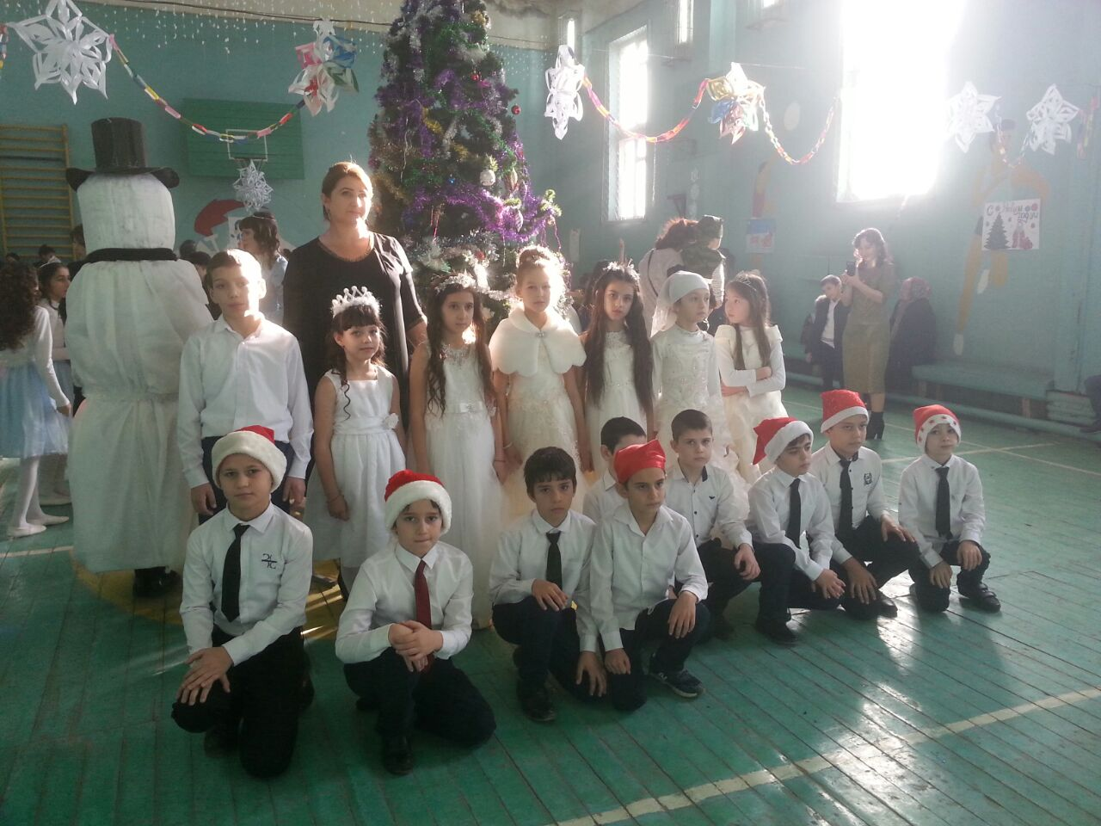

МКОУ «Раздольевская СОШ» проводились новогодние празднования сказочными героями «У новогодней елки», где приняли участие дети из мало имущих семей, проводились конкурсы поделок
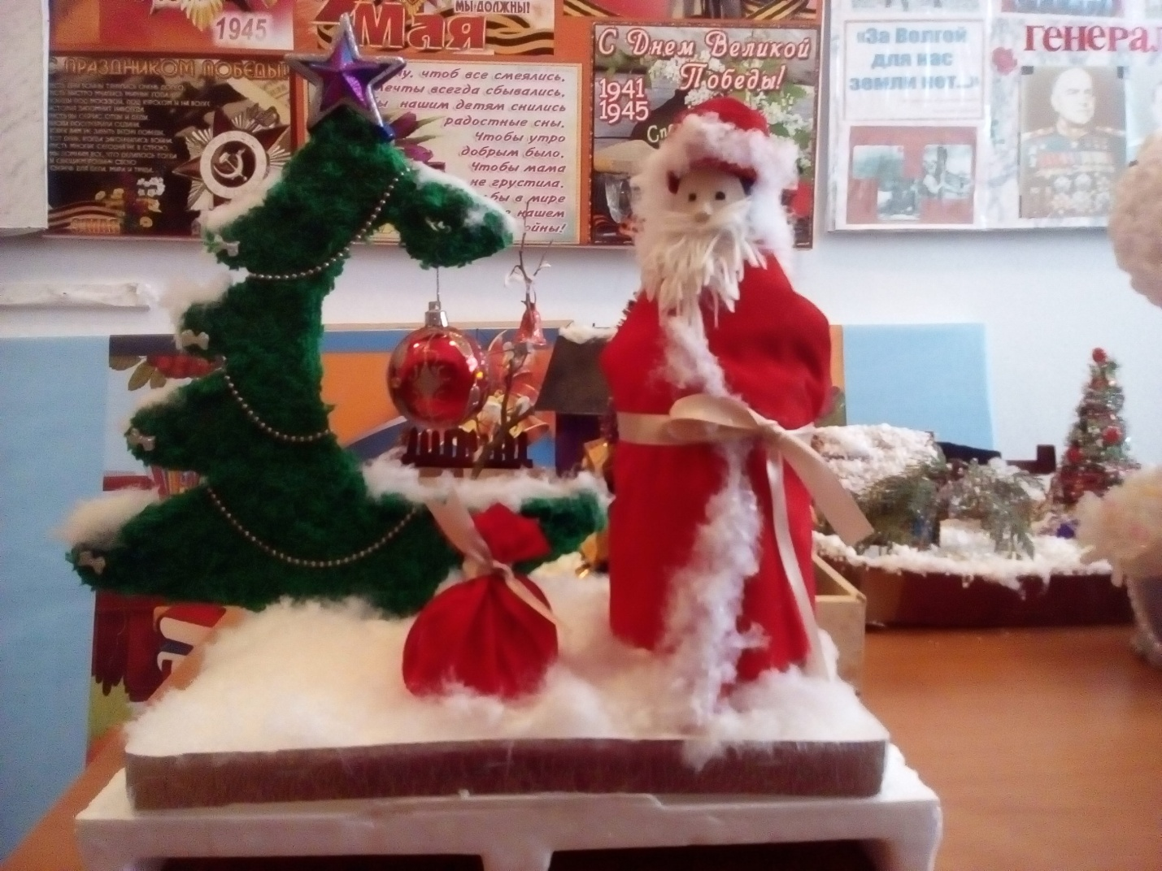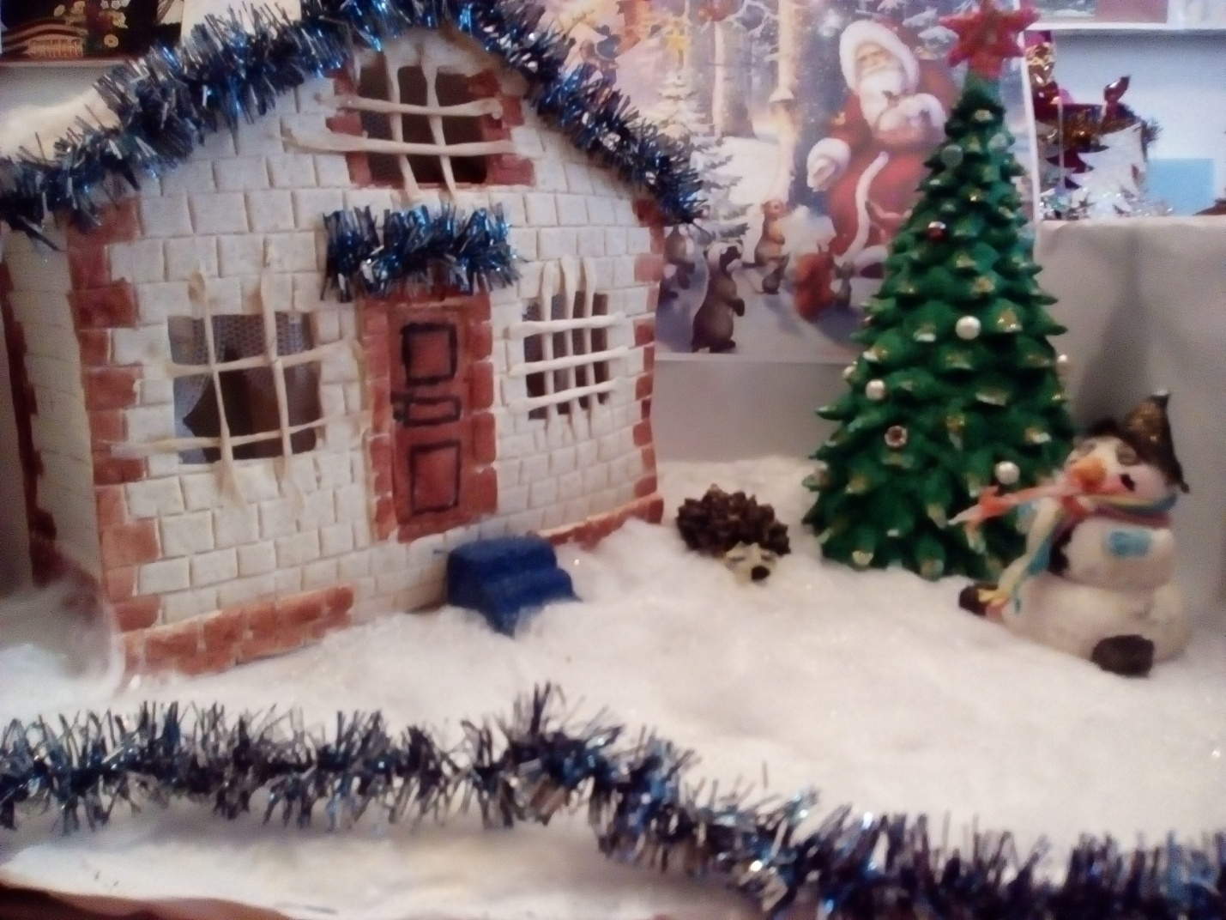

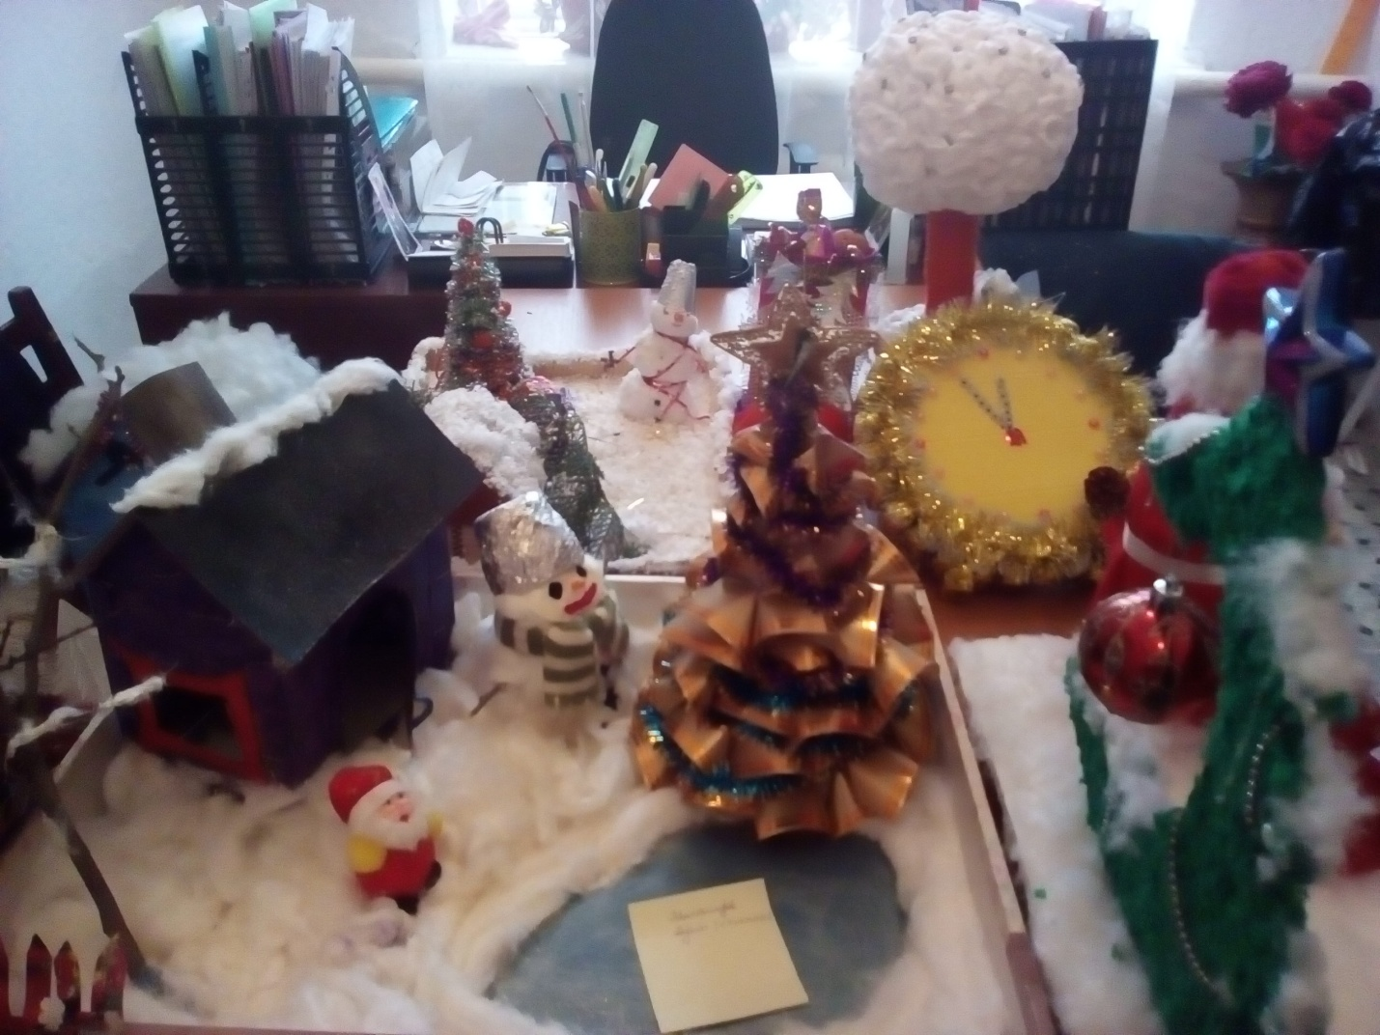
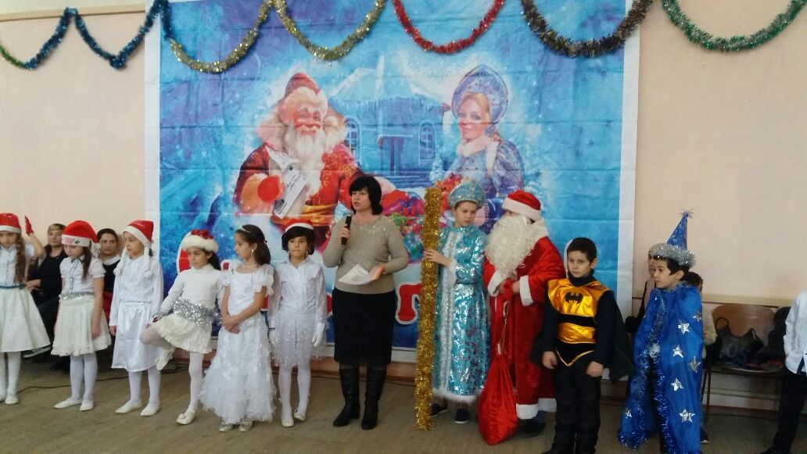
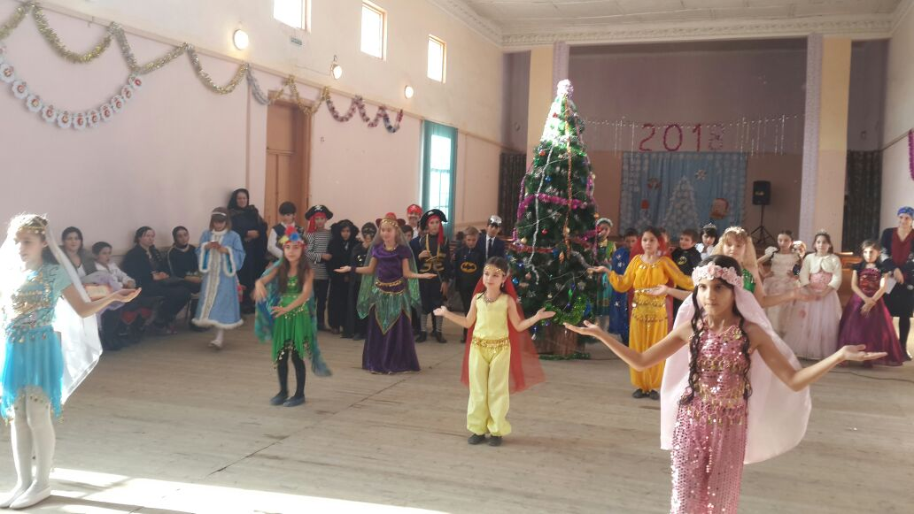
В МКОУ «Карабаглинская СОШ»,
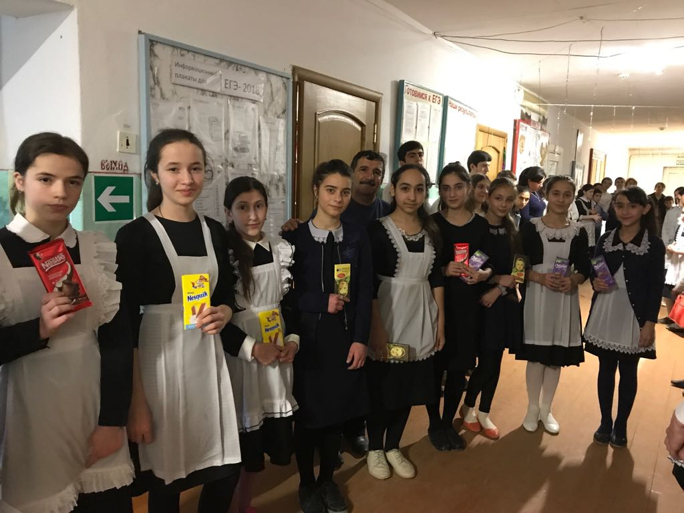
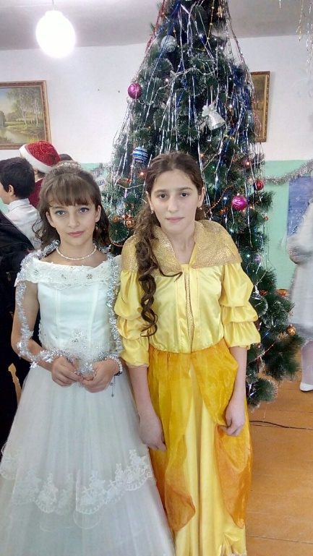

МКОУ «Ново-Дмитриевская СОШ»,
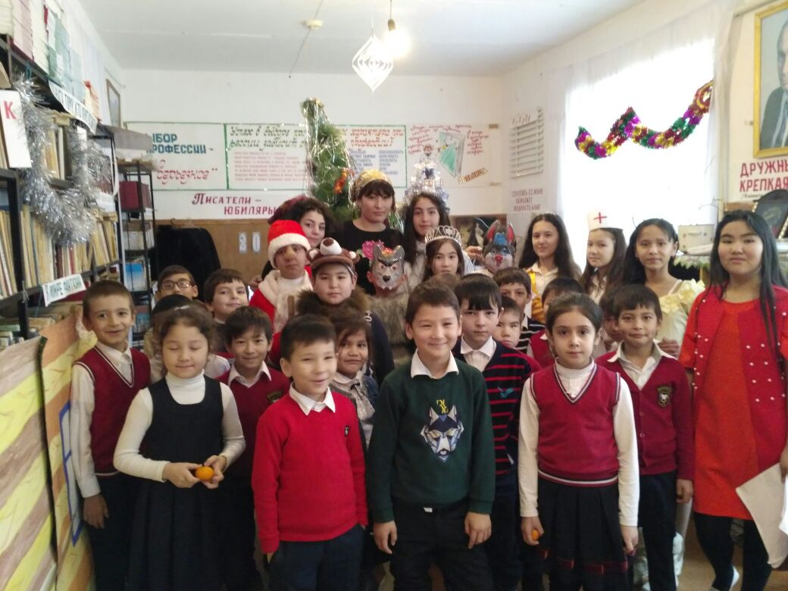
МКОУ «Кочубейская СОШ№1»,
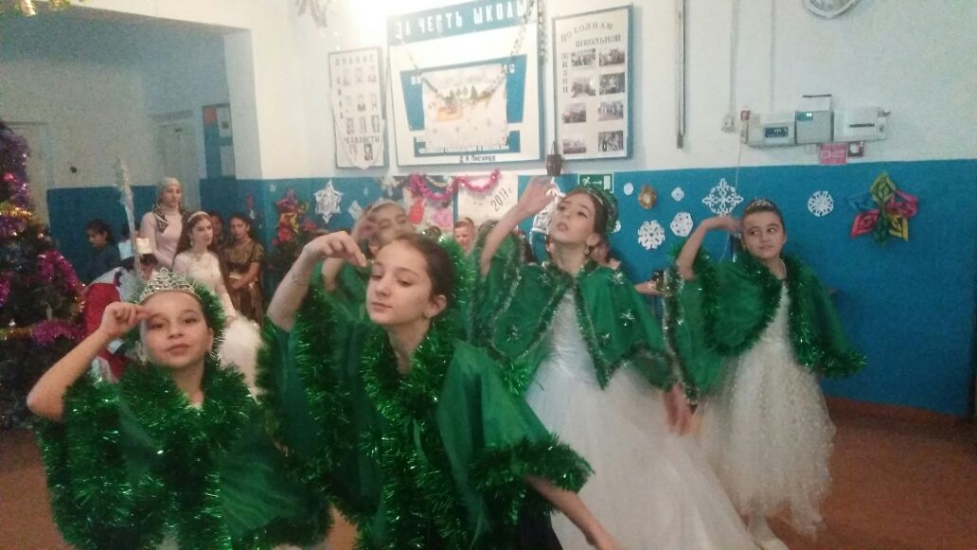
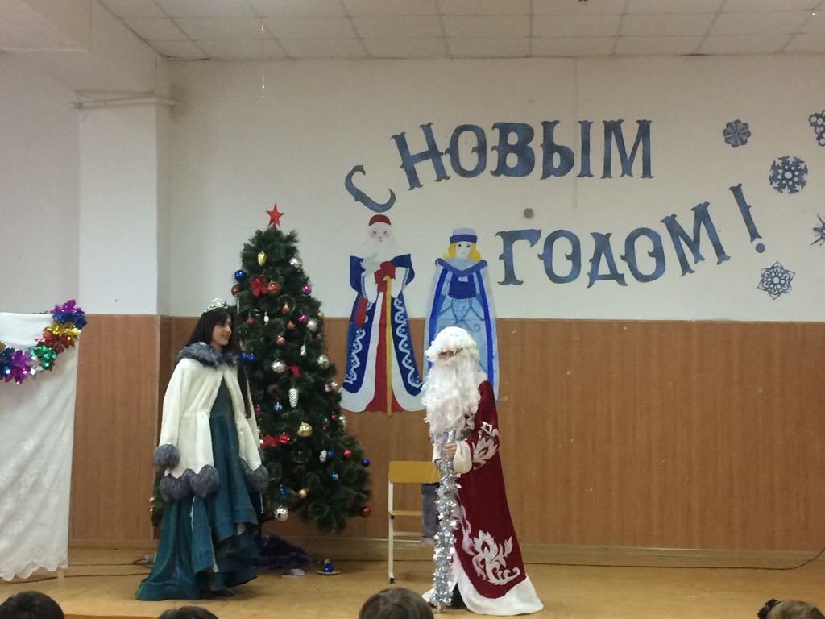
МКОУ «Кочубейская СОШ №2» в рамках Республиканской акции «Волшебство Новогодней поры» для детей, находящихся в трудной жизненной ситуации были организованы Рождественские елки с вручением подарков.

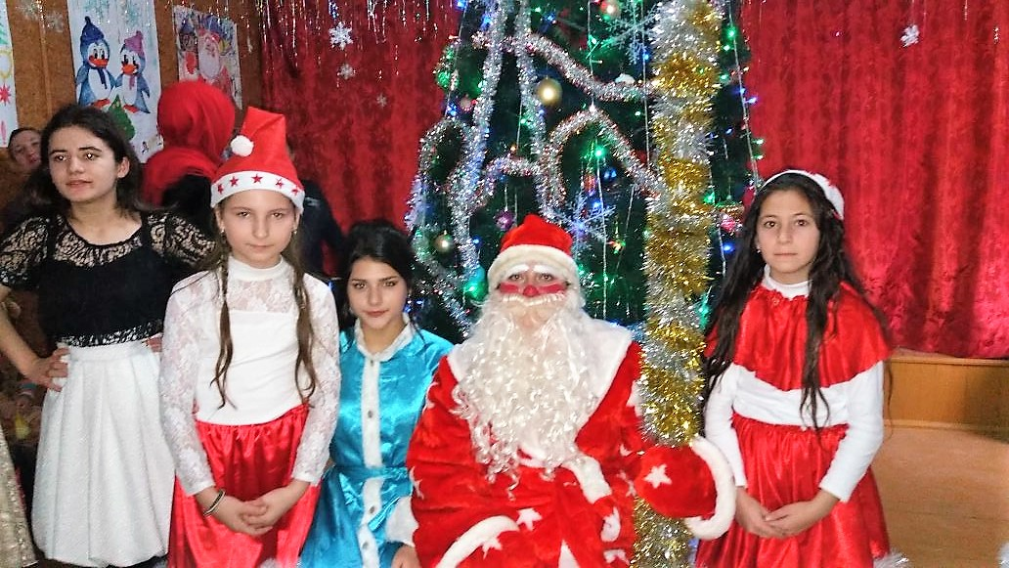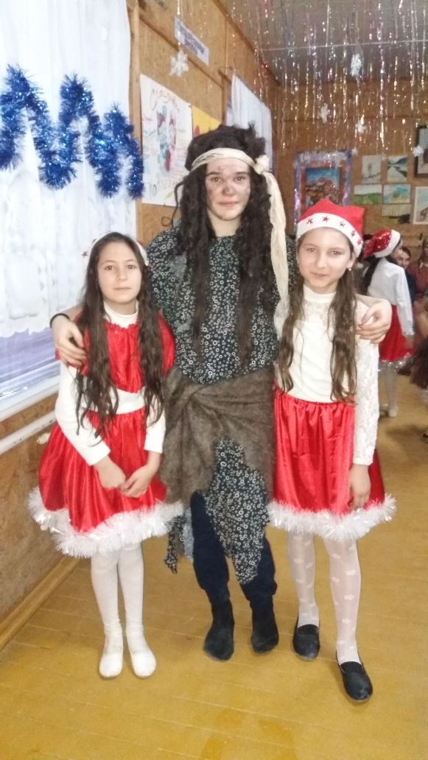

В остальных школах района проводились новогодние утренники, куда были приглашены дети-сироты.

